BELLEZAS COLONIALES DE MÉXICO
INCLUYE (Por Persona)
• Traslados aeropuerto – hotel – aeropuerto en Ciudad de México.
• Transportación y guía turístico durante todo el recorrido.
• 2 noches de hospedaje en Ciudad de México (Alimentación según plan seleccionado).
• 1 noche de hospedaje en San Miguel de Allende (Alimentación según plan seleccionado).
• 2 noches de hospedaje en Guadalajara (Alimentación según plan seleccionado).
• 1 noche de hospedaje en Morelia (Alimentación según plan seleccionado).
• 1 noche de hospedaje en Ciudad de México (Alimentación según plan seleccionado).
• Tour de Basílica de Guadalupe y Teotihuacán.
• Tour de Querétaro y San Miguel Allende.
• Tour de Atotonilco, Guanajuato y Guadalajara.
• Tour de Hacienda Tequilera, 3 Potrillos (entrada el Rancho de los 3 potrillos suspendida indefinidamente) y Tlaquepaque.
• Visita a Hacienda tequilera San José del Refugio de Casa Herradura, con degustación de bebidas de la casa.
• Tour de Pátzcuaro y Morelia.
NO INCLUYE (Por Persona)
• Tiquetes aéreos.
• Impuestos del tiquete y salida de los países.
• Tarjeta de asistencia médica.
• Gastos no estipulados.
• Actividades no descritas en el programa.
BELLEZAS COLONIALES DE MÉXICO 8 DÍAS
DÍA 1. MÉXICO.
(Los pasajeros deben llegar los días sábados o martes) Arribo al Aeropuerto Internacional de la Ciudad de México, recepción y bienvenida por el personal de NILTZE MÉXICO TRAVEL. Durante el traslado al Hotel el guía dará indicaciones acerca de los recorridos. Registro en el hotel (las habitaciones se entregan a partir de las 15:00 horas). Alojamiento. (Este día no es posible incluir desayuno ni almuerzo).
DÍA 2. BASÍLICA – TEOTIHUACÁN – MÉXICO.
Después del desayuno nos dirigiremos a la Plaza de las Tres Culturas y veremos el antiguo mercado de Tlatelolco, continuamos a la Basílica de la Virgen de Guadalupe, Santuario de la Patrona de los mexicanos, en donde podremos admirar el manto genuino de Juan Diego con la Virgen, tiempo para escuchar misa garantizado. Continuaremos el recorrido por la zona arqueológica de Teotihuacán, donde conoceremos las pirámides del Sol y la Luna, así como otras ruinas de igual importancia, además de una breve explicación sobre la elaboración del pulque “El Licor Blanco” (bebida tradicional del México prehispánico) y la artesanía en obsidiana. Regreso al hotel.
DÍA 3. MÉXICO – QUERÉTARO – SAN MIGUEL DE ALLENDE.
(Salidas los días lunes y jueves) - Después del desayuno, saldremos del hotel con destino a Querétaro donde haremos parada conociendo el templo de la cruz, así como el acueducto, impresionante obra arquitectónica de la época de la colonia que abastecía a esta ciudad de agua potable. Continuamos a San Miguel De Allende conociendo parroquia de San Miguel Arcángel de estilo Neo Gótico, Templo de Nuestra Señora de la Salud, Templo de San Antonia de Padua así como el Instituto Cultural Allende y en
nuestro caminar por este pueblo conoceremos la primer bomba de gasolina que existió en este lugar, la Casa de los Perros que recibe este nombre debido a su decorado en los balcones y el Arca de Noé así como una botica que aún conserva el estilo antiguo de la preparación de las fórmulas de medicamentos.
Nota: Este día se debe desocupar la habitación y salir con equipaje, noche de hospedaje en San Miguel Allende.
DÍA 4. GUANAJUATO – GUADALAJARA.
Después del desayuno, salida hacia nuestro recorrido a la Ciudad de Guanajuato, ciudad conocida como “La Capital Cervantina de América”, donde escucharemos la leyenda del Callejón del Beso, así como el espectacular el Teatro Juárez. Al terminar salida rumbo a la ciudad de Guadalajara, donde recorreremos las calles de la también conocida como “La Perla de Occidente” donde seremos testigos de su bella arquitectura, veremos el Teatro Degollado, Hospicio Cabañas, la Catedral y Palacio de Gobierno entre otros. Alojamiento.
Nota: Este día se debe desocupar la habitación y salir con equipaje, noche de hospedaje en Guadalajara.
DÍA 5. HACIENDA TEQUILERA – RANCHO DE LOS 3 POTRILLOS – TLAQUEPAQUE.
Después del desayuno, salida hacia la Hacienda San José del Refugio Casa del Tequila Herradura donde conoceremos el proceso de elaboración del tequila observaremos la jima del agave azul y degustaremos este néctar además conoceremos la leyenda de su descubrimiento, visitaremos el Rancho de Vicente Fernández, Los tres Potrillos donde podremos admirar las caballerizas del rancho y sus impresionantes caballos (entrada al rancho sujeta a la autorización del artista y la administración del mismo, bajo ninguna circunstancia se garantiza poder entrar, aun cuando nos permitan el paso es imposible entrar a la casa privada de la familia Fernández o áreas restringidas, únicamente se visita la parte del rancho y el acceso a las instalaciones es totalmente gratuito ya que tanto la familia Fernández no cobra ninguna entrada ni nosotros como operadores turísticos). Seguiremos la visita rumbo a Tlaquepaque donde pasearemos en sus coloridas calles y encontraremos la más fina artesanía de manos mexicanas, disfrutaremos del maravilloso ambiente lleno de agradables boutiques, restaurantes y mariachis. Al terminar llegada a Guadalajara.
DÍA 6. PÁTZCUARO – MORELIA.
Después del desayuno, salida a la ciudad de Pátzcuaro, antigua capital del reino purépecha, ciudad fundada en 1534 conoceremos la Basílica de nuestra señora del Salud, la casa de los Once Patios, Biblioteca Gertrudis Bocanegra, con su mural pintado por el maestro Juan O ‘gorman, la Plaza de Don Vasco de Quiroga y su típico mercado. Se continuará el recorrido hacia Morelia. Registro en el hotel.
Nota: Este día se debe desocupar la habitación y salir con equipaje, noche de hospedaje en Morelia.
DÍA 7. MORELIA – MÉXICO.
Después del desayuno incluido conoceremos la ciudad de Morelia “la ciudad de la Cantera Rosa”, fundada en 1541, considerada por la UNESCO “Patrimonio de la Humanidad” que cuenta con una de las más bellas muestras de la arquitectura barroca hispanoamericana de los XVII Y XVIII, entre los que se encuentran: La catedral, el Palacio de Gobierno, la Plaza de Armas el Palacio Clavijero, su acueducto Monumental y la Iglesia de la Lupita, la bella plaza con sus fuentes. Al finalizar el recorrido saldremos rumbo a la Ciudad de México.
Nota: Este día se debe desocupar la habitación y salir con equipaje, noche de hospedaje en Ciudad de México.
DÍA 8. MÉXICO.
Después del desayuno, a la hora señalada traslado al Aeropuerto de la Ciudad de México. (Independiente al horario de traslado al aeropuerto la habitación debe desocuparse máximo a las 12:00 horas, es decir al media día. Este día no es posible incluir almuerzo ni cena). FIN DE NUESTROS SERVICIOS.
HOTELES PREVISTOS EN CIUDAD DE MÉXICO
HOTEL MÉXICO PREMIER (3*)
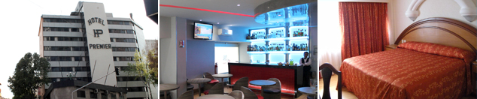
HOTEL REGENTE CITY (4*)
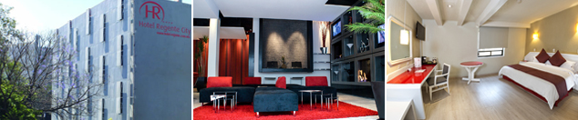
HOTEL ESTORIL (3*)
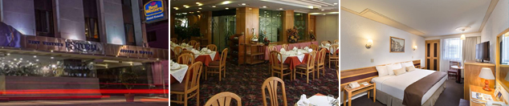
FONTÁN REFORMA (3*)
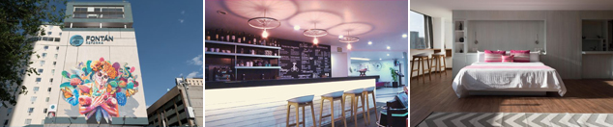
EXE SUITES SAN MARINO (5*)
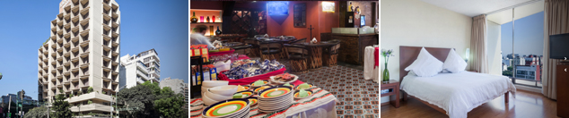
PF HOTEL (3*)
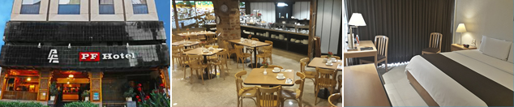
ROYAL REFORMA (4*)
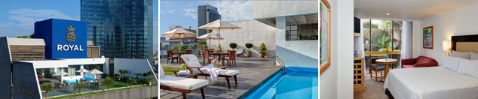
HOTEL GENEVE MEXICO CITY (3*)
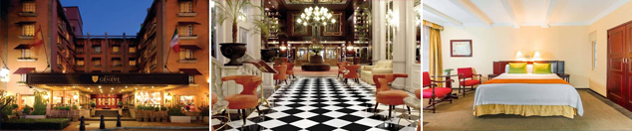
HOTEL IBIS MEXICO ALAMEDA (3*)
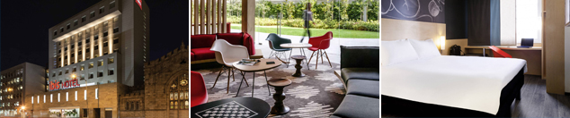
HOTEL SUITES PF (3*)
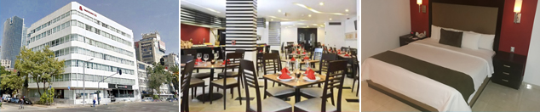
CASA BLANCA (4*)
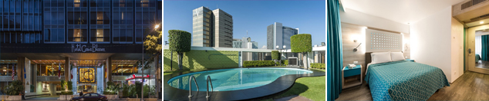
SEVILLA PALACE (3*)
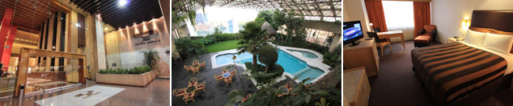
GALERÍA PLAZA REFORMA (4*)
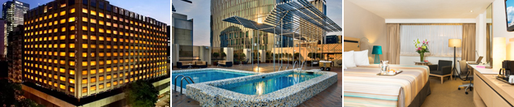
BARCELÓ MÉXICO REFORMA (5*)
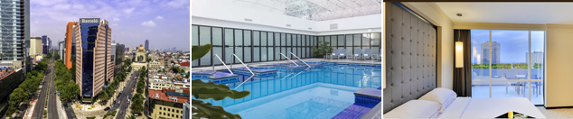

HOTELES PREVISTOS EN SAN MIGUEL DE ALLENDE
HOTEL MISIÓN SAN MIGUEL DE ALLENDE (4*)
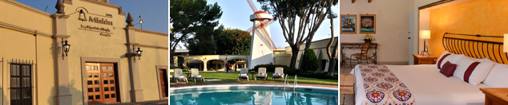
HOTEL REAL DE MINAS (3*)
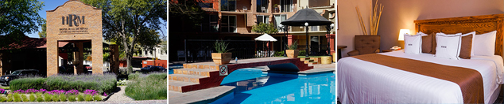
HOTELES PREVISTOS EN GUADALAJARA
HOTEL CASINO PLAZA (4*)
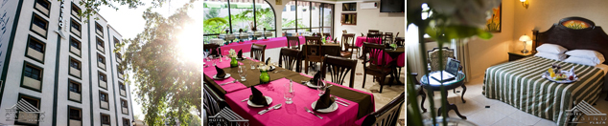
HOTEL DE MENDOZA (4*)
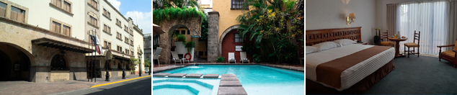
HOTEL MORALES (5*)
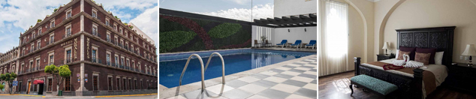

HOTELES PREVISTOS EN MORELIA
HOTEL ALAMEDA CENTRO HISTÓRICO (4*)
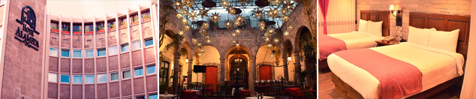
HOTEL MISIÓN CATEDRAL (3*)
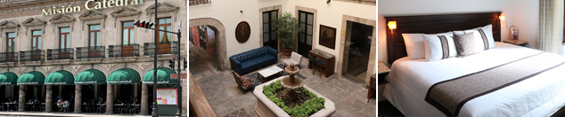

TIPOS DE PLANES:
PLAN BÁSICO | PLAN INTERMEDIO: | PLAN COMPLETO:
DESAYUNO: DIARIO DESDE EL SEGUNDO DÍA. | DESAYUNO: DIARIO DESDE EL SEGUNDO DÍA. | DESAYUNO: DIARIO DESDE EL SEGUNDO DÍA.
ALMUERZO: NO INCLUIDOS. | ALMUERZO: TEOTIHUACÁN, SAN MIGUEL, GUANAJUATO, 3 POTRILLOS Y MORELIA. | ALMUERZO: TEOTIHUACÁN, SAN MIGUEL, GUANAJUATO, 3 POTRILLOS Y MORELIA.
CENA: NO INCLUIDAS. | CENA: NO INCLUIDAS. | CENA: DIARIAS, EXCEPTO ÚLTIMO DÍA.
OPCIONES DE HOTELES:
OPCIÓN 1:
DESCRIPTIVO DE HOTELES |  | PRECIO POR PERSONA EN DÓLARES AMERICANOS
DESTINOS: | HOTELES: | SGL | DBL | TPL | CHD
CIUDAD DE MÉXICO (3N) | HOTEL MÉXICO PREMIER | PLAN BÁSICO:
SAN MIGUEL DE ALLENDE (1N) | HOTEL MISIÓN SAN MIGUEL DE ALLENDE / HOTEL REAL DE MINAS | U$ 990 | U$ 735 | U$ 685* | U$ 415
 |  | PLAN INTERMEDIO:
GUADALAJARA (2N) | HOTEL CASINO PLAZA | U$ 1.090 | U$ 830 | U$ 780 | U$ 515
MORELIA (1N) | HOTEL ALAMEDA CENTRO HISTÓRICO / HOTEL MISIÓN CATEDRAL | PLAN COMPLETO:
 |  | U$ 1.240 | U$ 985 | U$ 930 | U$ 620

OPCIÓN 2:
DESCRIPTIVO DE HOTELES |  | PRECIO POR PERSONA EN DÓLARES AMERICANOS
DESTINOS: | HOTELES: | SGL | DBL | TPL | CHD
CIUDAD DE MÉXICO (3N) | HOTEL REGENTE CITY / HOTEL ESTORIL | PLAN BÁSICO:
SAN MIGUEL DE ALLENDE (1N) | HOTEL MISIÓN SAN MIGUEL DE ALLENDE / HOTEL REAL DE MINAS | U$ 1.015 | U$ 745 | U$ 695 | U$ 415
 |  | PLAN INTERMEDIO:
GUADALAJARA (2N) | HOTEL CASINO PLAZA | U$ 1.115 | U$ 845 | U$ 795 | U$ 515
MORELIA (1N) | HOTEL ALAMEDA CENTRO HISTÓRICO / HOTEL MISIÓN CATEDRAL | PLAN COMPLETO:
 |  | U$ 1.265 | U$ 995 | U$ 945 | U$ 620

OPCIÓN 3:
DESCRIPTIVO DE HOTELES |  | PRECIO POR PERSONA EN DÓLARES AMERICANOS
DESTINOS: | HOTELES: | SGL | DBL | TPL | CHD
CIUDAD DE MÉXICO (3N) | FONTÁN REFORMA | PLAN BÁSICO:
SAN MIGUEL DE ALLENDE (1N) | HOTEL MISIÓN SAN MIGUEL DE ALLENDE / HOTEL REAL DE MINAS | U$ 1.050 | U$ 805 | U$ 720 | U$ 415
 |  | PLAN INTERMEDIO:
GUADALAJARA (2N) | HOTEL CASINO PLAZA | U$ 1.145 | U$ 860 | U$ 820 | U$ 515
MORELIA (1N) | HOTEL ALAMEDA CENTRO HISTÓRICO / HOTEL MISIÓN CATEDRAL | PLAN COMPLETO:
 |  | U$ 1.299 | U$ 1.015 | U$ 970 | U$ 620

OPCIÓN 4:
DESCRIPTIVO DE HOTELES |  | PRECIO POR PERSONA EN DÓLARES AMERICANOS
DESTINOS: | HOTELES: | SGL | DBL | TPL | CHD
CIUDAD DE MÉXICO (3N) | EXE SUITES SAN MARINO | PLAN BÁSICO:
SAN MIGUEL DE ALLENDE (1N) | HOTEL MISIÓN SAN MIGUEL DE ALLENDE / HOTEL REAL DE MINAS | U$ 1.050 | U$ 805 | NO APLICA | U$ 415
 |  | PLAN INTERMEDIO:
GUADALAJARA (2N) | HOTEL CASINO PLAZA | U$ 1.145 | U$ 875 | NO APLICA | U$ 515
MORELIA (1N) | HOTEL ALAMEDA CENTRO HISTÓRICO / HOTEL MISIÓN CATEDRAL | PLAN COMPLETO:
 |  | CENA A LA CARTA (PAGO DIRECTO POR EL PASAJERO)

OPCIÓN 5:
DESCRIPTIVO DE HOTELES |  | PRECIO POR PERSONA EN DÓLARES AMERICANOS
DESTINOS: | HOTELES: | SGL | DBL | TPL | CHD
CIUDAD DE MÉXICO (3N) | PF HOTEL | PLAN BÁSICO:
SAN MIGUEL DE ALLENDE (1N) | HOTEL MISIÓN SAN MIGUEL DE ALLENDE / HOTEL REAL DE MINAS | U$ 1.150 | U$ 820 | U$ 775 | U$ 415
 |  | PLAN INTERMEDIO:
GUADALAJARA (2N) | HOTEL DE MENDOZA / HOTEL MORALES | U$ 1.245 | U$ 915 | U$ 870 | U$ 515
MORELIA (1N) | HOTEL ALAMEDA CENTRO HISTÓRICO / HOTEL MISIÓN CATEDRAL | PLAN COMPLETO:
 |  | U$ 1.430 | U$ 1.095 | U$ 1.050 | U$ 635

OPCIÓN 6:
DESCRIPTIVO DE HOTELES |  | PRECIO POR PERSONA EN DÓLARES AMERICANOS
DESTINOS: | HOTELES: | SGL | DBL | TPL | CHD
CIUDAD DE MÉXICO (3N) | HOTEL IBIS MEXICO ALAMEDA | PLAN BÁSICO:
SAN MIGUEL DE ALLENDE (1N) | HOTEL MISIÓN SAN MIGUEL DE ALLENDE / HOTEL REAL DE MINAS | U$ 1.199 | U$ 825 | U$ 755 | U$ 415
 |  | PLAN INTERMEDIO:
GUADALAJARA (2N) | HOTEL DE MENDOZA / HOTEL MORALES | U$ 1.265 | U$ 920 | U$ 855 | U$ 515
MORELIA (1N) | HOTEL ALAMEDA CENTRO HISTÓRICO / HOTEL MISIÓN CATEDRAL | PLAN COMPLETO:
 |  | U$ 1.445 | U$ 1.099 | U$ 1.035 | U$ 635

OPCIÓN 7:
DESCRIPTIVO DE HOTELES |  | PRECIO POR PERSONA EN DÓLARES AMERICANOS
DESTINOS: | HOTELES: | SGL | DBL | TPL | CHD
CIUDAD DE MÉXICO (3N) | ROYAL REFORMA / HOTEL GENEVE MEXICO CITY | PLAN BÁSICO:
SAN MIGUEL DE ALLENDE (1N) | HOTEL MISIÓN SAN MIGUEL DE ALLENDE / HOTEL REAL DE MINAS | U$ 1.180 | U$ 830 | U$ 780 | U$ 415
 |  | PLAN INTERMEDIO:
GUADALAJARA (2N) | HOTEL DE MENDOZA / HOTEL MORALES | U$ 1.275 | U$ 925 | U$ 880 | U$ 515
MORELIA (1N) | HOTEL ALAMEDA CENTRO HISTÓRICO / HOTEL MISIÓN CATEDRAL | PLAN COMPLETO:
 |  | U$ 1.455 | U$ 1.105 | U$ 1.060 | U$ 635

OPCIÓN 8:
DESCRIPTIVO DE HOTELES |  | PRECIO POR PERSONA EN DÓLARES AMERICANOS
DESTINOS: | HOTELES: | SGL | DBL | TPL | CHD
CIUDAD DE MÉXICO (3N) | HOTEL SUITES PF (HABITACIÓN DELUXE) | PLAN BÁSICO:
SAN MIGUEL DE ALLENDE (1N) | HOTEL MISIÓN SAN MIGUEL DE ALLENDE / HOTEL REAL DE MINAS | U$ 1.190 | U$ 840 | U$ 785 | U$ 415
 |  | PLAN INTERMEDIO:
GUADALAJARA (2N) | HOTEL DE MENDOZA / HOTEL MORALES | U$ 1.285 | U$ 940 | U$ 885 | U$ 515
MORELIA (1N) | HOTEL ALAMEDA CENTRO HISTÓRICO / HOTEL MISIÓN CATEDRAL | PLAN COMPLETO:
 |  | U$ 1.465 | U$ 1.120 | U$ 1.065 | U$ 635

OPCIÓN 9:
DESCRIPTIVO DE HOTELES |  | PRECIO POR PERSONA EN DÓLARES AMERICANOS
DESTINOS: | HOTELES: | SGL | DBL | TPL | CHD
CIUDAD DE MÉXICO (3N) | CASA BLANCA (HABITACIÓN DELUXE) | PLAN BÁSICO:
SAN MIGUEL DE ALLENDE (1N) | HOTEL MISIÓN SAN MIGUEL DE ALLENDE / HOTEL REAL DE MINAS | U$ 1.205 | U$ 860 | U$ 815 | U$ 415
 |  | PLAN INTERMEDIO:
GUADALAJARA (2N) | HOTEL DE MENDOZA / HOTEL MORALES | U$ 1.299 | U$ 960 | U$ 915 | U$ 515
MORELIA (1N) | HOTEL ALAMEDA CENTRO HISTÓRICO / HOTEL MISIÓN CATEDRAL | PLAN COMPLETO:
 |  | U$ 1.480 | U$ 1.140 | U$ 1.095 | U$ 635

OPCIÓN 10:
DESCRIPTIVO DE HOTELES |  | PRECIO POR PERSONA EN DÓLARES AMERICANOS
DESTINOS: | HOTELES: | SGL | DBL | TPL | CHD
CIUDAD DE MÉXICO (3N) | SEVILLA PALACE | PLAN BÁSICO:
SAN MIGUEL DE ALLENDE (1N) | HOTEL MISIÓN SAN MIGUEL DE ALLENDE / HOTEL REAL DE MINAS | U$ 1.245 | U$ 890 | U$ 840 | U$ 430
 |  | PLAN INTERMEDIO:
GUADALAJARA (2N) | HOTEL DE MENDOZA / HOTEL MORALES | U$ 1.345 | U$ 990 | U$ 940 | U$ 530
MORELIA (1N) | HOTEL ALAMEDA CENTRO HISTÓRICO / HOTEL MISIÓN CATEDRAL | PLAN COMPLETO:
 |  | U$ 1.530 | U$ 1.175 | U$ 1.125 | U$ 665

OPCIÓN 11:
DESCRIPTIVO DE HOTELES |  | PRECIO POR PERSONA EN DÓLARES AMERICANOS
DESTINOS: | HOTELES: | SGL | DBL | TPL | CHD
CIUDAD DE MÉXICO (3N) | GALERÍA PLAZA REFORMA | PLAN BÁSICO:
SAN MIGUEL DE ALLENDE (1N) | HOTEL MISIÓN SAN MIGUEL DE ALLENDE / HOTEL REAL DE MINAS | U$ 1.330 | U$ 925 | U$ 865 | U$ 430
 |  | PLAN INTERMEDIO:
GUADALAJARA (2N) | HOTEL DE MENDOZA / HOTEL MORALES | U$ 1.425 | U$ 1.020 | U$ 965 | U$ 530
MORELIA (1N) | HOTEL ALAMEDA CENTRO HISTÓRICO / HOTEL MISIÓN CATEDRAL | PLAN COMPLETO:
 |  | U$ 1.635 | U$ 1.230 | U$ 1.170 | U$ 670

OPCIÓN 12:
DESCRIPTIVO DE HOTELES |  | PRECIO POR PERSONA EN DÓLARES AMERICANOS
DESTINOS: | HOTELES: | SGL | DBL | TPL | CHD
CIUDAD DE MÉXICO (3N) | BARCELÓ MÉXICO REFORMA | PLAN BÁSICO:
SAN MIGUEL DE ALLENDE (1N) | HOTEL MISIÓN SAN MIGUEL DE ALLENDE / HOTEL REAL DE MINAS | U$ 1.435 | U$ 985 | U$ 955 | U$ 440
 |  | PLAN INTERMEDIO:
GUADALAJARA (2N) | HOTEL DE MENDOZA / HOTEL MORALES | U$ 1.530 | U$ 1.085 | U$ 1.050 | U$ 540
MORELIA (1N) | HOTEL ALAMEDA CENTRO HISTÓRICO / HOTEL MISIÓN CATEDRAL | PLAN COMPLETO:
 |  | U$ 1.780 | U$ 1.335 | U$ 1.299 | U$ 695
NOTAS IMPORTANTES:
• Tarifas por persona en Dólares Americanos, vigentes hasta el 20 de diciembre del 2020, no aplican para Fórmula 1, semana santa y fiestas decembrinas.
• El orden del itinerario puede variar según disponibilidad de los hoteles o según los días operativos de cada tour.
• Las tarifas de CHD o menor aplican de los 3 años hasta los 10 años, a partir de 11 años cumplidos pagarán tarifa de adulto.
• Las habitaciones triples únicamente cuentan con 2 camas matrimoniales, por tanto 2 pasajeros deberán de dormir en una misma cama.
• Penalidades por cancelación: 100% de 5 a menos días, 75% de 6 a 10 días, 50% de 11 a 15 días, 0% de 16 a 20 días; deportaciones 100%, grupos verificar penalidades.

PARA TENER EN CUENTA
• Alojamiento pago en dólares americanos.
• Tarifas e impuestos sujetos a cambios sin previo aviso.
• En caso de no SHOW se aplica penalidad del 100 % sobre el valor del paquete.
• Para viajar se requiere pasaporte con vigencia mínima de 6 meses, cédula de ciudadanía original.
• Es importante que este en el aeropuerto como mínimo con cuatro (4) horas antes de la salida del vuelo.
• Para menores de edad deben presentar pasaporte, registro civil de nacimiento y permiso autenticado en notaria por los padres.
La mayoría de habitaciones cuentan con cama doble o matrimonial 125cm ancho X 180cm largo
